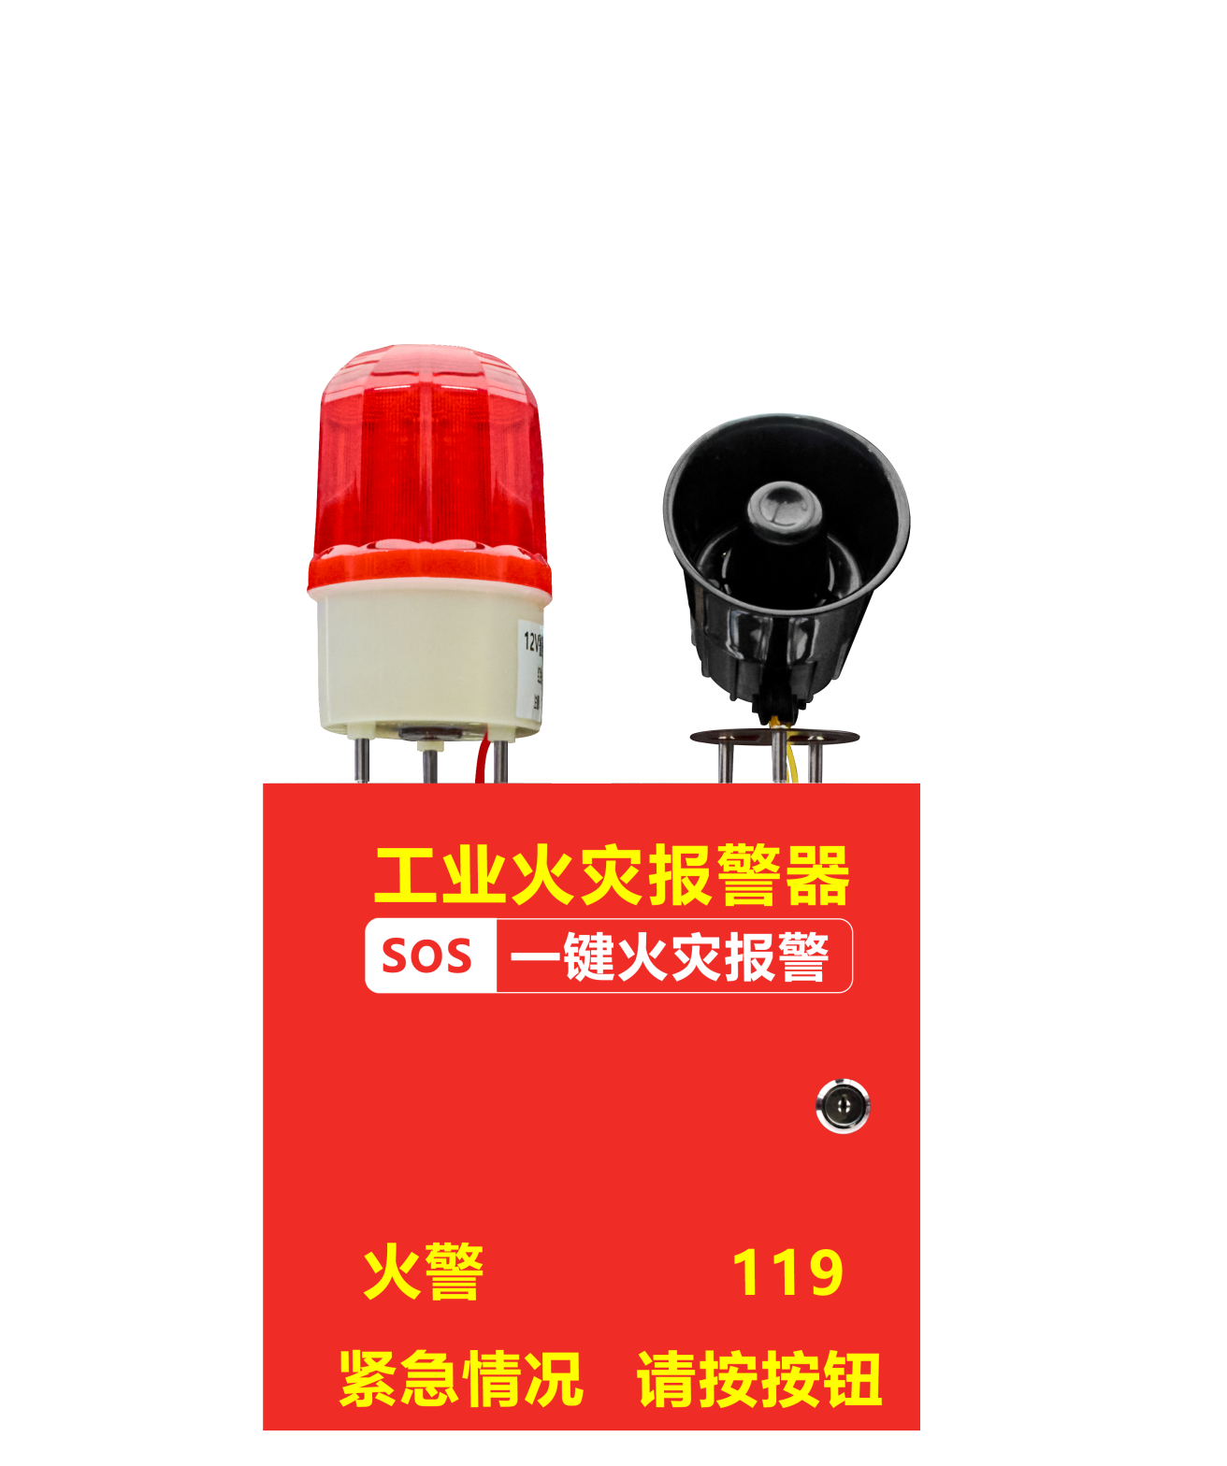
独立型工业火灾报警器

一、产品简介 ：
独立型工业火灾报警器，具备语音播报功能，高分贝蜂鸣器 ，报警时声光同步指示。同时支持 64 个无线设备和 8 个遥控器。无线433MHZ频率，接收距离 30 米。内置锂电池，自动充放电设计 ，停电自动启用后备电池。

二、产品示意图：

二、技术参数 ：

电 压 | DC 12V | 遥控数量 | 0个（选配）
报警方式 | 旋转警灯+语音播报 | 无线频率 | 433MHZ
报警声压 | 0-130db(六级可调） | 无线距离 | 433MHZ无线
控制方式 | 遥控（独立版）、微信、PC 软件等 | 通讯方式 | 4G通讯方式
工作温度 | 0~70℃ | 使用场景 | 现场报警
工作湿度 | 5~95%RH | 静态电流 | 20-30mA
电池电压 | 7.4V内置充电电池 | 尺 寸 | 570x265x80mm(长 x 宽 x 厚）
产品重量 | 2200g | 安装方式 | 壁挂
1、声光报警器具有 3 种工作模式 ：1 正常模式 ，2 烟感模式 ，3 报警主机模式。 使用前需先选择正确的工作模式！ 出厂 默认为烟感模式。
正常状态下 ，长按 K2 按钮可切换工作模式 ：
长按 K2按钮 ，语音播报：设置1 ；表示设定为正常模式 ：此模式下 ，所有探测器必须要布防才可以报警。
长按 K2按钮 ，语音播报：设置2； 表示设定为烟感模式 ：所有探测器在布防或撤防状态均可报警。同时平台软件会显示是烟感防区报警。
长按 K2 按钮，语音播报：设置3； 表示设定为报警主机模式 ：此模式下 ，共分为 4 个防区 ，每个防区支持 16 个无线探测器 ， 其中 ：1 号防区表示烟感防区 ，2 号防区表示紧急按钮防区 ，3、4 号防区为普通防区。
（1、2防区的探测器在布防或撤防状态均可报警 ，3、4防区的探测器必须要在布防状态下才可以报警。）

2、正常模式下 ，遥控器和探测器学习方法
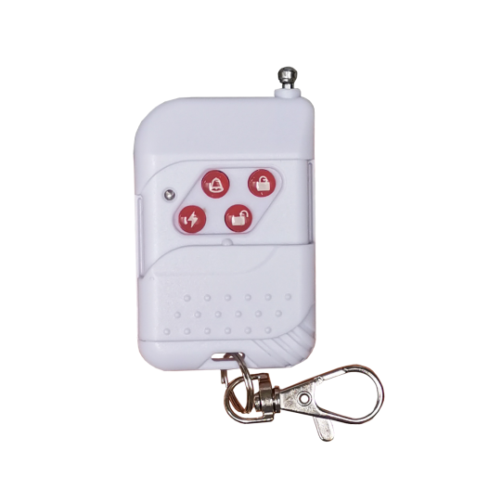
接上 电源 ，按 1 次 K1 设置键：进入遥控器学习状态 ，触发遥控器开锁键 ，主机“滴”一声 ，代表接收成功 ，继续触发遥控器 ，可继续学习下一个遥控。最多可学 8 个遥控。
再按 1 次 K1 设置键 ：进入探测器学习状态 ，触发探测器 ，主机“滴”一声 ，代表学习成功 ，继续触发探测器 ，可继续学习下一个探测器。最大可学习 64 个无线探测器。（学习无线设备时 ，附近不能有无线干扰）

3、主机恢复出厂设置
长按 K1 设置按键 3 秒钟 ，主机“滴” 1 声 ，此操作将删除所有无线遥控器和无线探头。
- 音量调节(六级可调）
通过按遥控器的 键调节语音喇叭的音量大小，最小可调至无声。
5、切换警报声（默认警号3）
快速连续按3次K1设置按键，语音播报：警号0（先播报防区再播放警号声）；
警号1（只有警号声）；
警号2（发生火灾报警，请迅速按演习路线有序撤离+空袭警报声）；
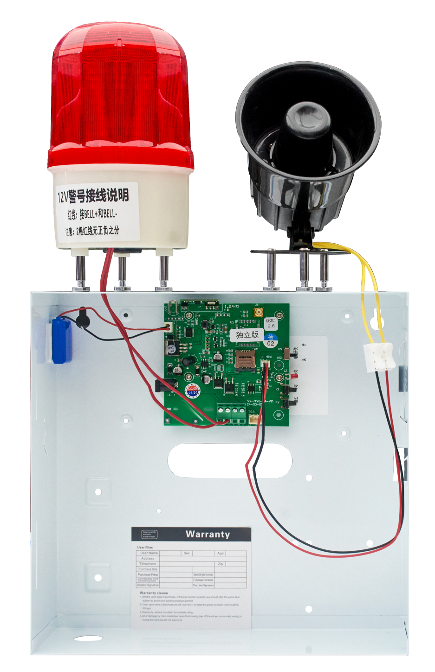
警号3（发生火灾报警，请迅速按演习路线有序撤离+消防警报声）。
三、产品接线指引图

